Toplantı Adı | Sağlık Hizmetleri Meslek Yüksekokulu Sosyal Transkript Değerlendirme Komisyonu Toplantısı
Toplantı Tarihi | 30.05.2024 – 15:30
Toplantı Katılımcıları | Doç. Dr. Şamil ÖZÜTRK (ANP Prog.),  Dr. Öğr. Üyesi Fadime CANBOLAT (Ecz. Hizm. Prog.),  Dr. Öğr. Üyesi Gülçin ÖZCAN ATEŞ (TGP Prog.),  Öğr. Gör. Hasan ÇAKICI (ENP Prog.),  Öğr. Gör. Pınar YÜKSEL (TLP Prog.)  Öğr. Gör. Seda BİRER (İAP Prog.)
Toplantı Gündemi | Sosyal Transkript Yönergesi ve Uygulama Esasları’na ilişkin Sosyal Transkript Değerlendirme Komisyonunun bilgilendirilmesi
Toplantı Fotoğrafı | 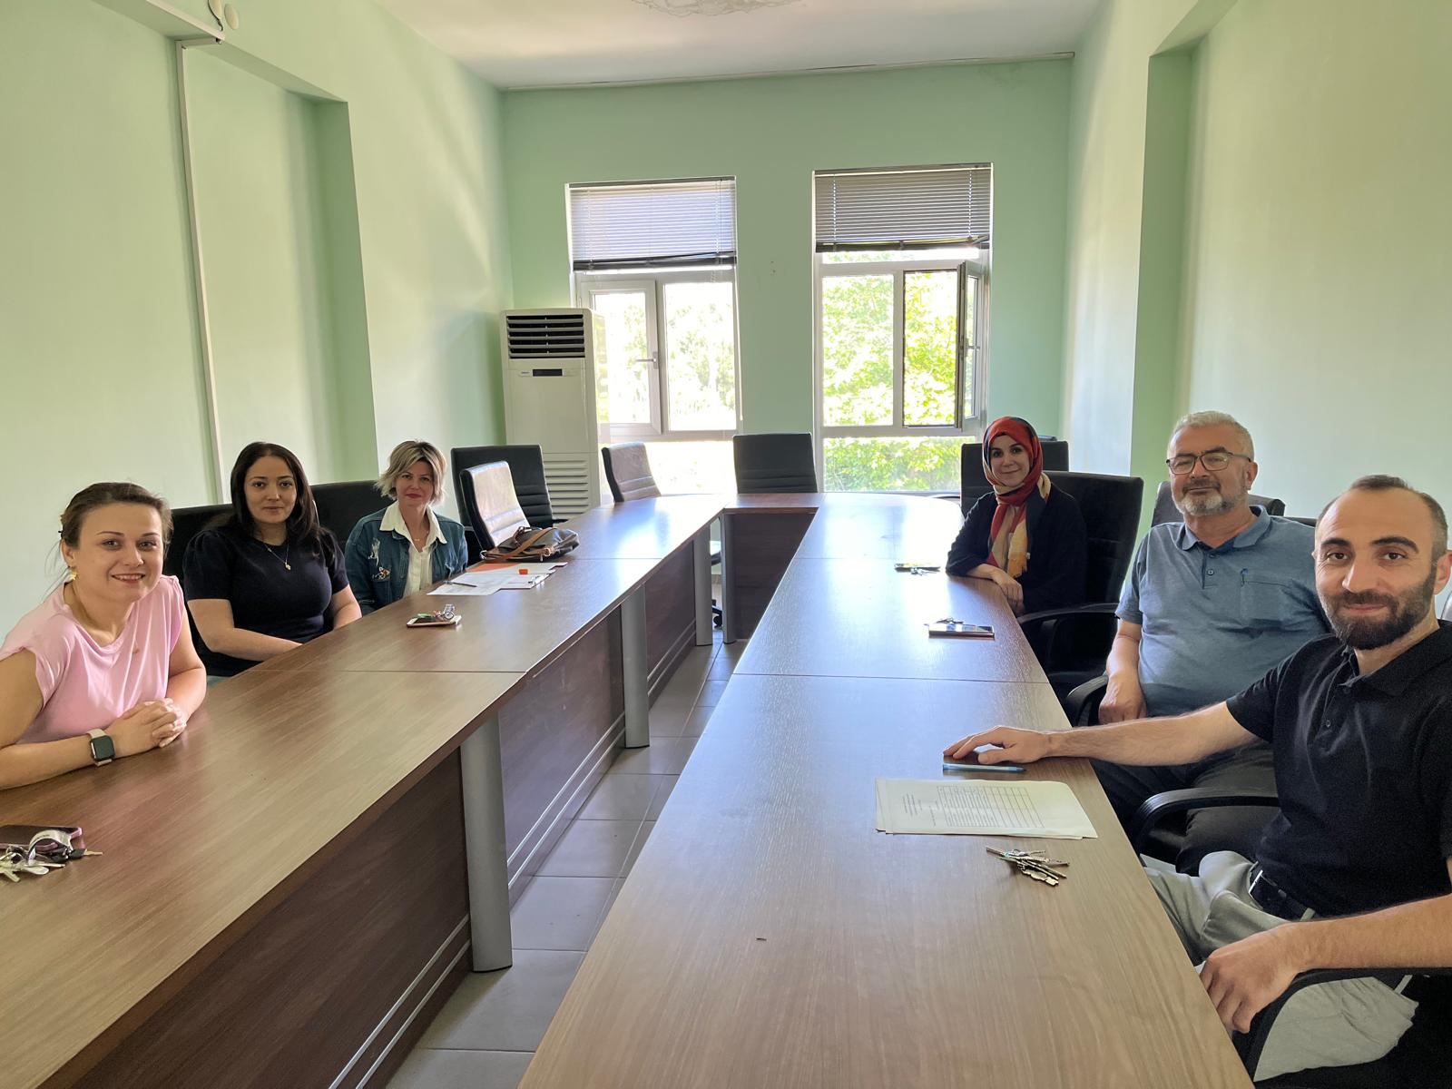

Çanakkale Onsekiz Mart Üniversitesi
Çanakkale Sağlık Hizmetleri Meslek Yüksekokulu
Sosyal Transkript Değerlendirme Komisyonu

TOPLANTI TUTANAĞI

Toplantı Tarihi – Saati: 30.05.2024 – 15:30

Toplantı gündemi ve alınan kararlar:

- Sosyal Transkript Yönergesi ve Uygulama Esasları ile ilgili olarak Sosyal Transkript Değerlendirme Komisyonu bilgilendirildi.
- 26.10.2023 tarihli ve 18/31 nolu Senato Kararı ile yürürlüğe giren “Çanakkale Onsekiz Mart Üniversitesi Sosyal Transkript Yönergesi” ve Sosyal Transkript Değerlendirme Komisyonu hakkında komisyon üyelerimiz bilgilendirildi.
- Sosyal Transkript başvuruları, değerlendirme ve itiraz süreci ile ilgili maddeler hakkında komisyon üyelerine bilgilendirme yapıldı.

